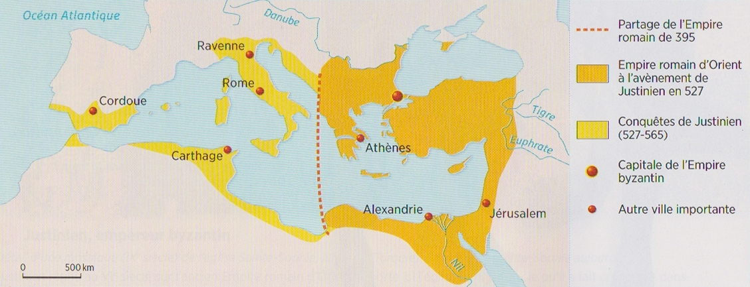
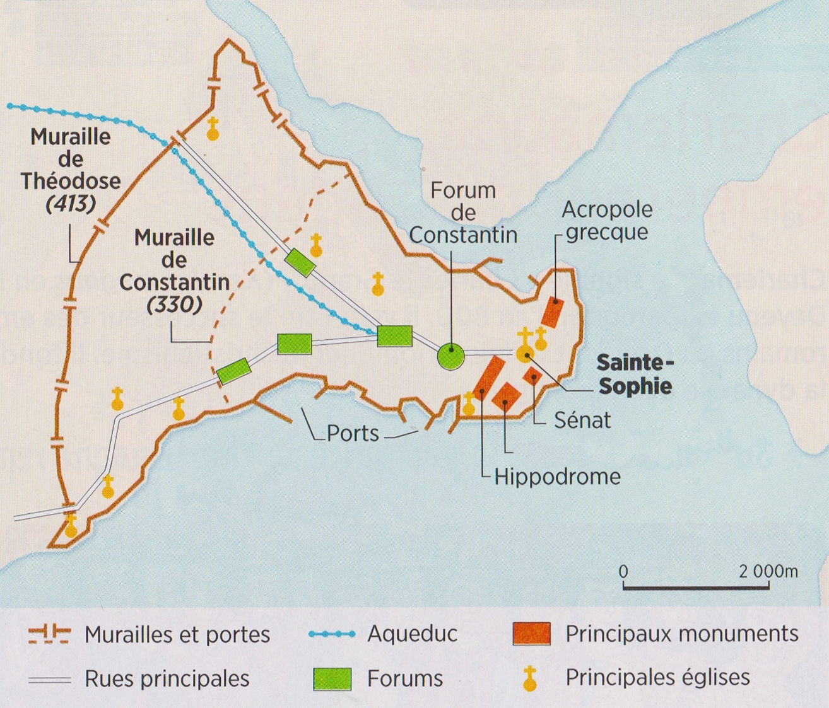
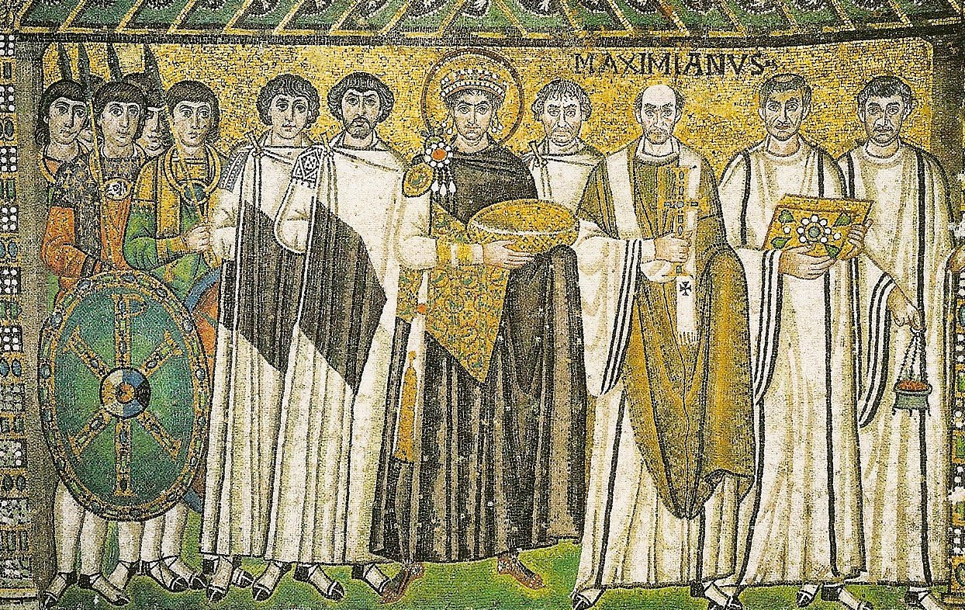
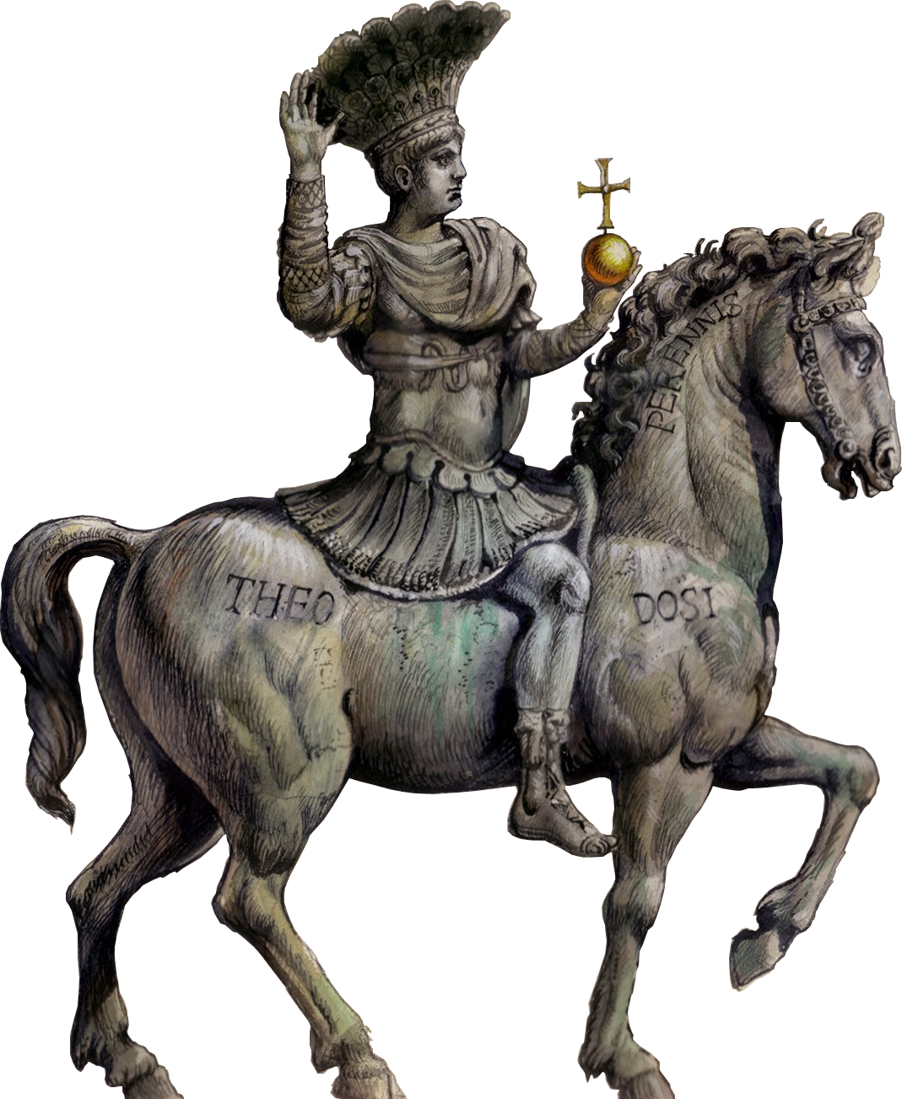
L’empereur byzantin
La ville de Constantinople
5H1

L’EMPIRE BYZANTIN / UNE VILLE : CONSTANTINOPLE / UN PERSONNAGE : JUSTINIEN

A1

M. Desmares

L’Empire byzantin
Basileus : titre de l’empereur byzantin
Empire byzantin : nom donné à l’Empire romain d’Orient

Doc. 1 /

Doc. 2 / L’Empire byzantin au VIe siècle

…………………………………
…………………………………
…………………………………

Palais de l’empereur

Mer Méditerranée

détroit du Bosphore
(vers la mer Noire)

Mer Noire

Belin 2016

Belin 2016

Doc. 3 / L’empereur Justinien, mosaïque, Ravenne, VIe siècle

Je suis l’empereur Justinien. Je rédige des phrases pour me présenter et présenter mon empire.

Je me présente (mon nom, le nom de mon empire, mon siècle, mon titre).
…………………………………………………………………………………………………………………………………………………………………..………………………………………..
…………………………………………………………………………………………………………………………………………………………………..………………………………………..

Je présente mon empire (les deux noms, la langue).
……………………………………………………………………………………………………………………………..…………………………………..
……………………………………………………………………………………………………………………………..…………………………………..

Je précise la religion de mon empire.
……………………………………………………………………………………………………………………………..…………………………………..

Je nomme ma capitale.
……………………………………………………………………………………………………………………………..…………………………………..

………………………………………………………………………………………..
………………………………………………………………………………………..
………………………………………………………………………………………..

EUROPE

ASIE

Belin 2016

Belin 2009

www.antoine-helbert.com

